附件

2024年江苏省碳达峰碳中和 系列主题科普活动方案

一、活动主题

践行低碳生活，共创绿色未来

二、活动组织

主办单位： 江苏省科学技术协会、江苏省发展和改革委员 会、江苏省科学技术厅、江苏省工业和信息化厅、江苏省自然 资源厅、江苏省生态环境厅、江苏省住房和城乡建设厅、江苏 省水利厅

承办单位：江苏省科学传播中心、江苏省生产力促进中心、 南京大学能源与资源学院、东南大学碳中和科学技术研究院、 南京信息工程大学科协、南京师范大学环境学院、江苏省电机 工程学会、江苏省低碳技术学会、南京市玄武区科协

协办单位： 国网江苏电力有限公司、中国石化扬子石油化 工有限公司、江苏省工程咨询中心有限公司、江苏省环境科学 学会、江苏省地质学会、江苏省水利学会、江苏省土地学会、 江苏省材料学会、江苏省绿色建筑协会

设立江苏省碳达峰碳中和系列主题科普活动组委会， 组委 会办公室设在江苏省科学传播中心。

三、活动安排

（一）主要内容和形式

1． ‚双碳‛科普知识竞答

通过网络平台， 采用有奖竞答、互动游戏的方式， 吸引更 多人群参与活动，促使公众了解 ‚双碳 ‛ 知识。竞答为期 20 天， 参与者可登录各主办、 承办、 协办单位官方微信公众号进行答 题。

2． 双碳 ‚骑‛遇记活动

组织开展共享单车骑行活动， 以实际行动倡导绿色生活理 念， 引领、带动更多人自觉加入绿色出行， 让绿色文明成为每 个人的生活标签。

3． ‚双碳‛主题科普论坛

邀请国内双碳领域知名专家、学者， 以及科技企业代表等， 围绕新质生产力发展与 ‚双碳 ‛ 目标进行深度研讨。活动将在 线上同步直播。

4． ‚双碳 ‛ 主题创意集市

搭建‚双碳‛ 主题科普展， 设置 ‚侦‘碳’行动‛ 等互动 摊位， 宣传国家战略， 普及节能减碳知识， 增强公众参与环境

保护的责任感、使命感。

5． ‚双碳‛科普研学营

组建专业的科普研学团队以及志愿者队伍， 开发适合中小 学不同年龄阶段的研学路线，汇总全省双碳相关科普场馆资源， 开展融互动体验、探究式学习、实地考察于一体的科普研学活 动。活动结束后， 统一颁发结业证书。

（ 二） 时间和地点

江苏省碳达峰碳中和系列主题科普活动拟于 2024 年江苏省 全国科普日期间启动，具体安排如下：

|  |  |  |  |
| --- | --- | --- | --- |
| 序号 | 时间 | 地点 | 内容 |
| 1 | 9 月 | 线上 | “双碳”科普知识竞答 |
| 2 | 9 月 | 南京 | 双碳“骑”遇记活动 |
| 3 | 9 月 | 南京 | “双碳”主题科普论坛 |
| 4 | 9 月 | 南京 | “双碳”主题创意集市 |
| 5 | 9 月至 11 月 | 南京 | “双碳”科普研学营 |

四、活动组织奖

活动结束后， 活动组委会将根据有关单位组织情况， 评选 出活动组织奖。

五、联系方式

江苏省科学传播中心

联 系 人：徐阳

联系电话： 025-84504538

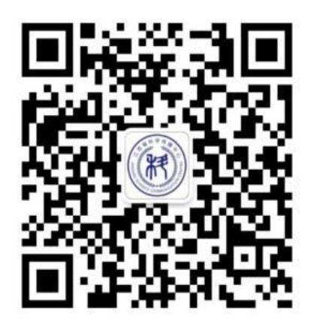

‚科普江苏‛微信公众号